МІНІСТЕРСТВО ОСВІТИ І НАУКИ УКРАЇНИ
Західноукраїнський Національний Університет

Кафедра комп’ютерних наук

Лабораторна робота №1

Виконав

Перевірив

Тернопіль
2022 рік

I семестр (мова програмування C++)
Лабораторна робота №1
“Прості типи даних, базові конструкції мови C++”
Мета роботи: навчитися складати алгоритми розв'язку задач у вигляді блок-схем, ознайомитися простими типами даних 3 та базовими конструкціями мови С++, оволодіти практичними навичками складання, введення, редагування і виконання найпростіших діалогових програм.
Завдання: скласти алгоритми у вигляді блок-схем для задач, які наведено нижче (обрати по три задачі з кожного десятка за правилом, встановленим викладачем) та написати програми для їх розв'язання мовою програмування С++. Виконати звіт до лабораторної роботи, який вміщує створені блок-схеми та програми.
Блок-схема 2
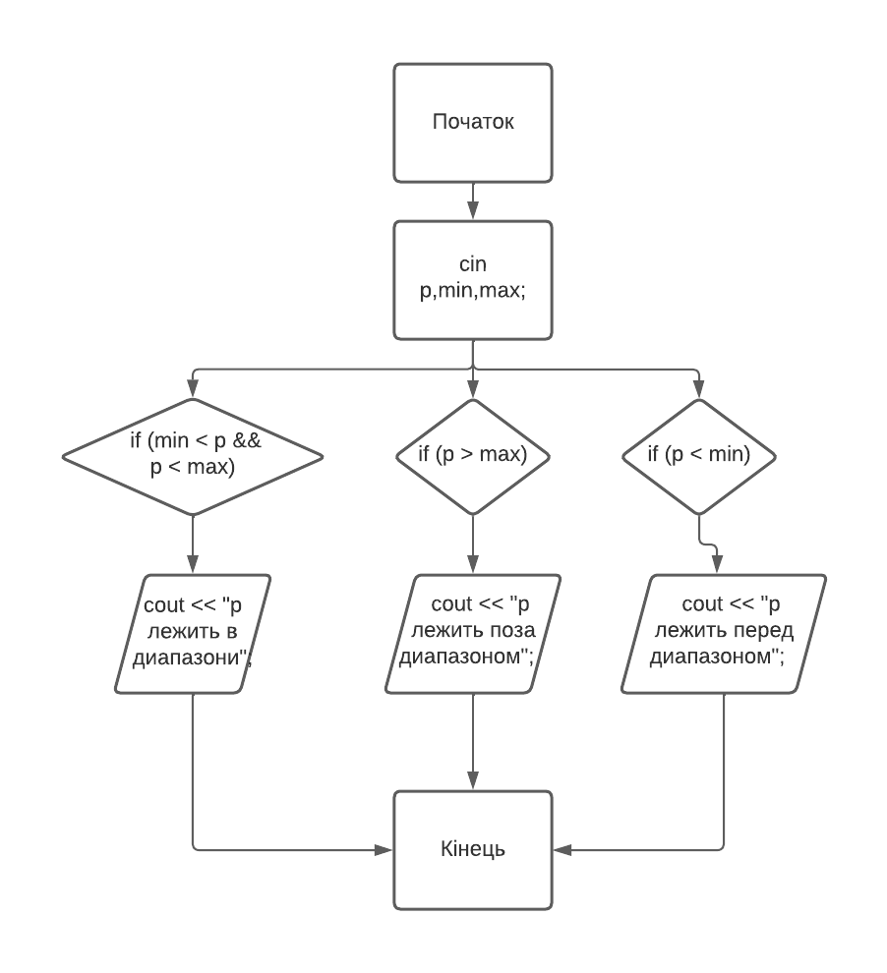
Завдання 2
Завдання 2: напишіть програму, що визначає незалежність числа р, яке вводиться з клавіатури, до діапазону між min та max. Значення трьох чисел вводяться користувачем з клавіатури.

#include <iostream>

#include<locale>

using namespace std;

int p;

int main()
{
setlocale(LC_CTYPE, "ukr");
int min;
cout << "Введить минимальне значення";
cin >> min;
int max;
cout << "Введить максимальне значення";
cin >> max;
cout << "Введить число р";
cin >> p;
if (min < p && p < max)cout << "р лежить в диапазони";
if (p > max)cout << "р лежить за диапазоном";
if (p < min)cout << "р лежить перед диапазоном";
}

Контрольні приклади:
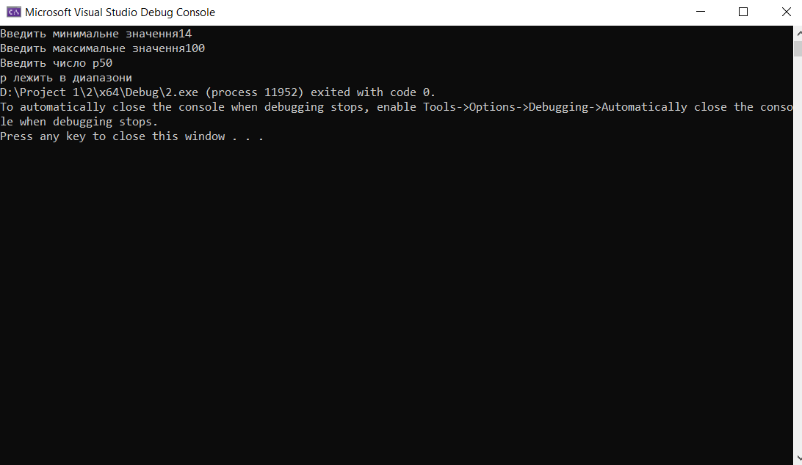
Приклад №1
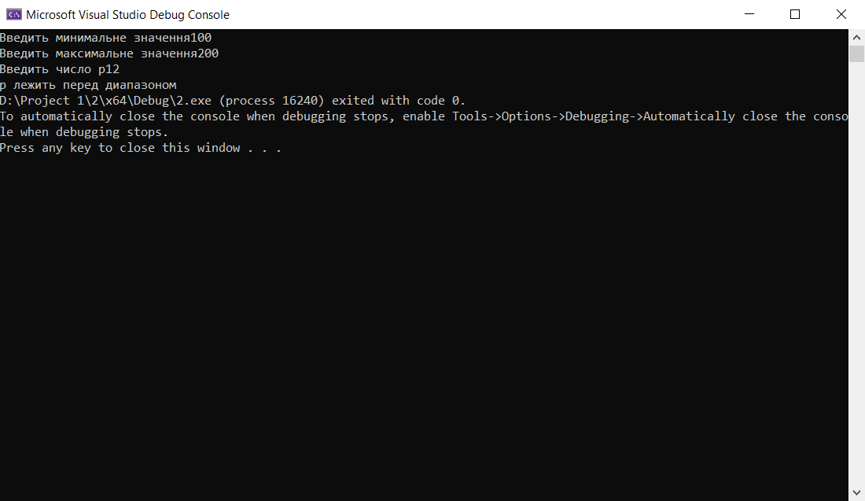
Приклад №2
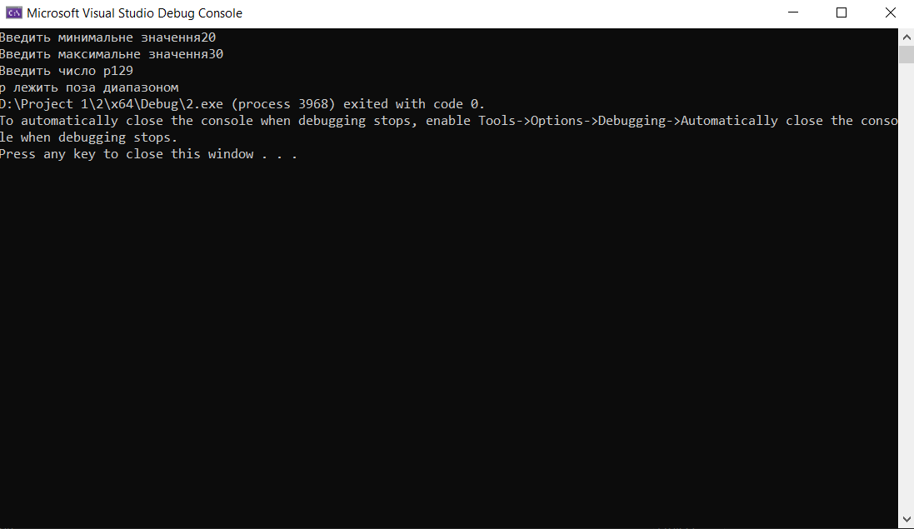
Приклад №3
Висновок: на даній лабораторній роботі я навчився складати алгоритми розв'язку задач, ознайомився простими типами даних та базовими конструкціями мови С++.

